PRESSEINFORMATION
Juli 2017
Neu im Marketing bei Soudal: Larissa Otten

Leverkusen – Seit 01.Juli 2017 verstärkt Larissa Otten (36) das Marketing von Soudal Deutschland N.V. in Leverkusen. Im Team von Marketingleiter Alexander von Vulté kümmert sich die Kommunikations-Expertin um Verkaufsaktionen, POS-Materialien und vertriebsunterstützende Kommunikationsmaßnahmen. Otten ist gelernte Industriekauffrau, hat Technik-Journalismus studiert und danach einige Jahre auf verschiedenen Positionen in Unternehmen und Agenturen gearbeitet; zuletzt als Marketing-Managerin bei einer Düsseldorfer Kommunikationsagentur.

Soudal Deutschland N.V. wächst seit Jahren kontinuierlich, baut Marktanteile, Kompetenzfelder und parallel dazu auch das Mitarbeiterteam weiter aus. Einem Umsatzwachstum im hohen einstelligen Prozentbereich für das Geschäftsjahr 2016 folgt im ersten Halbjahr 2017 ein zweistelliges Plus. In diesem Jahr feiert das Unternehmen „20 Jahre Soudal in Deutschland“.

Über Soudal
Soudal ist Europas führender unabhängiger Produzent von Polyurethan-Bauschäumen und weltweit drittgrößter Hersteller industrieller Dicht- und Klebstoffe. Auf dem Gebiet aerosol-basierter PU-Schäume ist das Unternehmen Weltmarktführer. In Deutschland, Österreich, Großbritannien, Frankreich und mehr als 40 weiteren Ländern ist Soudal mit eigenen Verkaufsbüros und Logistikzentren vertreten. Das Unternehmen unterhält 16 Produktionsstätten auf vier Kontinenten. Soudal beschäftigt weltweit circa 2.600 Mitarbeiter und bedient als Vollsortimenter die Bereiche Baustoff-Fachhandel für Profiverarbeiter, Do-it-yourself-Fachhandel sowie Industrie & Transport. Standort des deutschen Servicecenters ist Leverkusen.

941 Zeichen (inkl.Leerzeichen, ohne Abbinder)

Pressefoto:

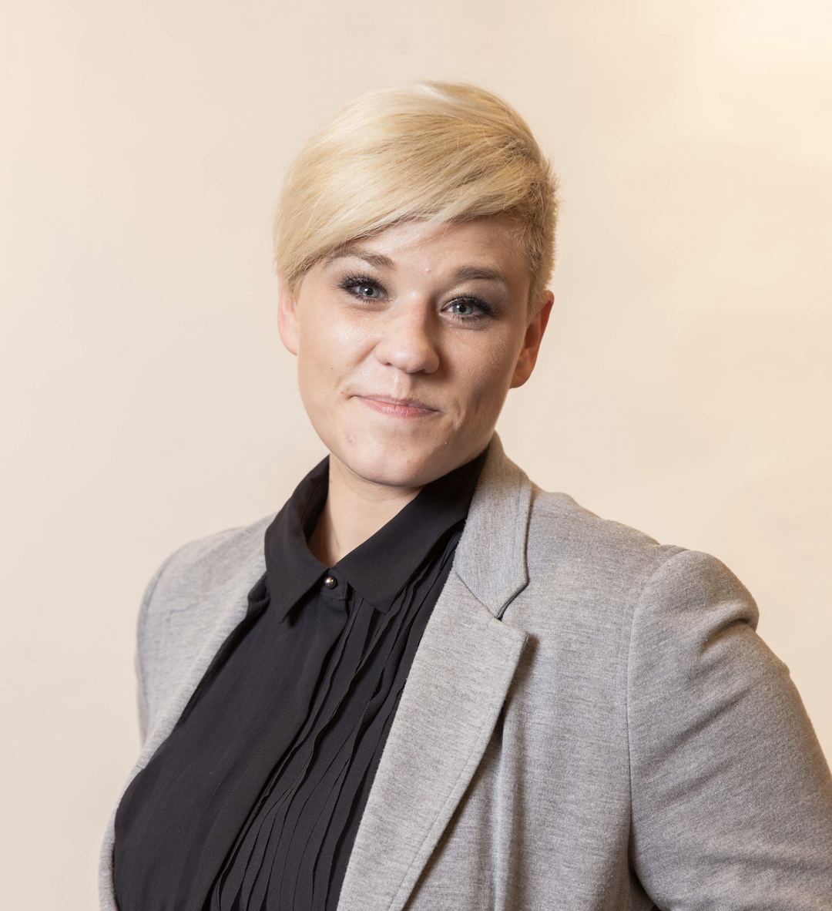

Larissa Otten verstärkt ab Juli das Marketing-Team des Kleb- und Dichtstoffherstellers Soudal in Leverkusen (Foto: Soudal)

Pressetext und Pressefoto stehen Ihnen zum Download im Soudal-Newsportal zur Verfügung: http://presseportal.brandrevier.com/soudal/

Redaktion:
Brandrevier GmbH
Tobias Nazemi
Gemarkenstraße 138a
45147 Essen
Tel.: +49 201 874 293 11
Mail: nazemi@brandrevier.com
Herausgeber:
Soudal N.V. Deutschland
Alexander von Vulté
Olof-Palme-Straße 13
D-51371 Leverkusen
Telefon: +49 214 690 436
Mail: vonVulte@soudal.com

